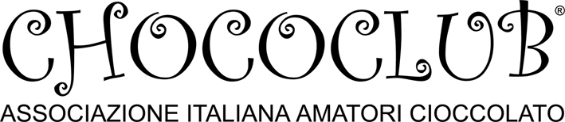

Comunicato Stampa
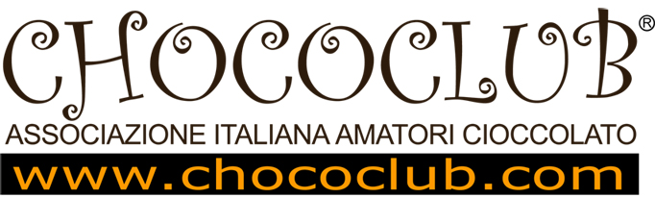
06 settembre 2007
Rilascio immediato

La “Banca del Cioccolato” apre il suo dolce caveau…

Da anni Chococlub ha sviluppato un progetto denominato “Banca del Cioccolato” grazie alla collaborazione con Comune di Diano d’Alba, Sigep, Pasticceria Internazionale, Hymer e Fiat Professional. Si tratta di una banca originale, dolce e soprattutto buona, creata con lo scopo di regalare un sorriso ai bambini, agli anziani ed ai disabili che si trovano in ospedale o in centri di assistenza. Il progetto vede coinvolti artigiani e ditte industriali che donano, tramite la Banca del Cioccolato, le proprie eccedenze di cioccolato (dovute a difetti di packaging, rimanenze di sampling, promozioni con mancato utilizzo di tutto il prodotto) a chi ne può gioire.

Sabato 22 settembre 2007 ore 9.30
via Umberto I°, 22 Diano d’Alba (Cn)
nello splendido scenario delle Langhe, la Banca del Cioccolato aprirà il suo dolcissimo caveau. Oltre una tonnellata di cioccolato (fornita da Icam, Lindt, Vanini e molti artigiani cioccolatieri), è infatti in attesa di essere distribuita. Il cioccolato sarà consegnato a 10 rappresentanti di enti di beneficenza ed alcuni referenti Chococlub (provenienti da Cuneo, Torino, Asti, Milano, Udine, Reggio Emilia) i quali lo faranno pervenire ad altrettanti enti delle rispettive località.
Davide Ferrero, presidente Chococlub, ufficializzerà le cariche onorifiche della Banca del Cioccolato:
- Direttore generale Ezio Ercole (Vice Presidente dell’Ordine dei Giornalisti del Piemonte)
- Vicedirettore Pierpaolo Magni (membro dell’Accademia Nazionale Maestri Pasticceri e campione del mondo 2006-2007).

Durante la giornata si svolgerà una tavola rotonda dedicata al “Giornalismo Tematico”.
Al dibattito, moderato da Ezio Ercole (Vice Presidente dell’Ordine dei Giornalisti del Piemonte), parteciperanno:
- Antonino Calandra – presidente GUS Piemonte (Giornalisti Uffici Stampa)
- Roberto Rabachino – presidente ASA (Associazione Stampa Agroalimentare Italiana)
- Sandro Bocchio – presidente USSI (Unione Stampa Sportiva Italiana)

Ospiti d’onore:
Lorenzo Del Boca (presidente Nazionale dell’Ordine dei Giornalisti)
Roberto Zalambani (Comitato Esecutivo del Consiglio Nazionale dell’ Ordine dei Giornalisti – delegato Gruppi di Specializzazione)
Gino Falleri (presidente GUS Nazionale)

La manifestazione è patrocinata da ASA (Associazione Stampa Agroalimentare Italiana) ed organizzata da Mediaware srl in collaborazione con:
  - Comune di Diano d’Alba
  - Giordano spa
  - Banca Popolare di Bergamo

Per ulteriori informazioni:
Chococlub – Associazione Italiana Amatori Cioccolato Tel. 0173.365027- www.chococlub.com
Progetto Banca del Cioccolato: www.bancadelcioccolato.it
Attuali sostenitori della Banca: http://www.bancadelcioccolato.com/isostenitori.htm
segreteria organizzativa:
Mediaware srl www.mediawareweb.com - info@mediawareweb.com tel 0173.366596 fax 0173.366604

Uff. Stampa Chococlub:
Davide Ferrero
d.ferrero@chococlub.com
tel 0173.365027 fax 0173.366604

